2.pielikums

Balvu novada Domes

2019.gada 23.maija

lēmumam [„Par satiksmes organizāciju Balvu muižas teritorijā, Brīvības](http://www.balvi.lv/pasvaldiba/normativie-akti-un-attistibas-planosanas-dokumenti/balvu-novada-domes-lemumi/lemumi-2017/554-12-10-2017-protokols-nr-14/16014-28-par-biezi-sastopamo-derigo-izraktenu-ieguves-atlaujas-izsniegsanu-sabiedribai-ar-ierobezotu-atbildibu-8-cbr)

[iela 47, Balvos”](http://www.balvi.lv/pasvaldiba/normativie-akti-un-attistibas-planosanas-dokumenti/balvu-novada-domes-lemumi/lemumi-2017/554-12-10-2017-protokols-nr-14/16014-28-par-biezi-sastopamo-derigo-izraktenu-ieguves-atlaujas-izsniegsanu-sabiedribai-ar-ierobezotu-atbildibu-8-cbr)

(protokols Nr.8, 1.§)

Satiksmes organizācijas shēma Brīvības ielas posma gar Balvu muižu un Balvu muižas teritorijā, Brīvības ielā 47, Balvos

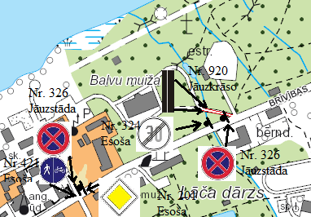

Domes priekšsēdētāja vietniece A.Petrova